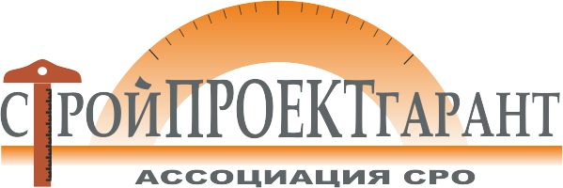
Дисциплинарная комиссия

ПРОТОКОЛ № 10 от « 06 » июля 2017 г.
заседания Дисциплинарной комиссии Ассоциации СРО «СТРОЙПРОЕКТГАРАНТ»

Присутствовали:
1. Сулейманов О.Р. – председатель комиссии;
2. Злыднев А.Н. – зам. председателя комиссии;
3. Бородина Е.Л. – член комиссии.

Кворум для принятия решений по вопросам повестки дня имеется.

ПОВЕСТКА ДНЯ
1. О нарушениях требований Ассоциации.
1. Рассмотрен вопрос о нарушениях по акту проверки ООО СК «АргоСтрой» № 123, не предоставившему материалы для проверки, имеющему нарушения по специалистам.
Голосовали: ЗА - 3 ПРОТИВ – 0, ВОЗД, - 0
РЕШИЛИ: 1. Выдать ПРЕДУПРЕЖДЕНИЕ ООО СК «АргоСтрой» № 123 об устранении нарушений до 26.07.17. В случае неустранения нарушений в установленный срок будет применена более строгая мера дисциплинарного воздействия, включая приостановление членства и исключение из членов Ассоциации.

Председатель комиссии О.Р. Сулейманов
Секретарь комиссии Э.Н. Шишкина

